“华安、泉港、永安一中，龙海二中”四校联考
2015-2016学年上学期第二次月考
高二文科数学试卷
(考试时间：120分钟 总分：150分)
命题人：漳平一中 审题人：漳平一中

一、选择题(本大题共12小题，每小题5分，共60分．)
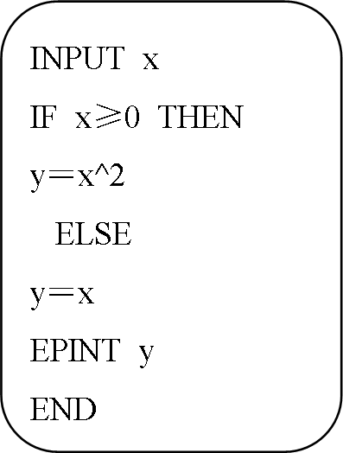
1.某地区高中分三类，A类学校共有学生2000人，B类学校共有学生3000人，C类学校共有学生4000人，若采取分层抽样的方法抽取900人，则A类学校中的学生甲被抽到的概率为( )
A． B． C． D．
2．执行右图中的程序，如果输出的结果是4，那么输入的只可能是( ).
A．$−4$ B．2 C．±2或者－4 D．2或者－4
3.从1,2,3,4中任取2个不同的数,则取出的2个数之差的绝对值不小于2的概率是( )
A.$\frac{1}{2}$ B. $\frac{1}{3}$ A.$\frac{1}{6}$ D.$\frac{2}{3}$
4．有下列四个命题
①“若b＝3，则b²＝9”的逆命题； ②“全等三角形的面积相等”的否命题；
③“若c≤1，则x²＋2x＋c＝0有实根”； ④“若A∪B＝A，则A⊆B”的逆否命题．
其中真命题的个数是( )
A．1 B．2 C．3 D．4
5.对于下列表格所示的五个散点，已知求得的线性回归直线方程为y＝0．8x－155．
x | 196 | 197 | 200 | 203 | 204
y | 1 | 3 | 6 | 7 | m
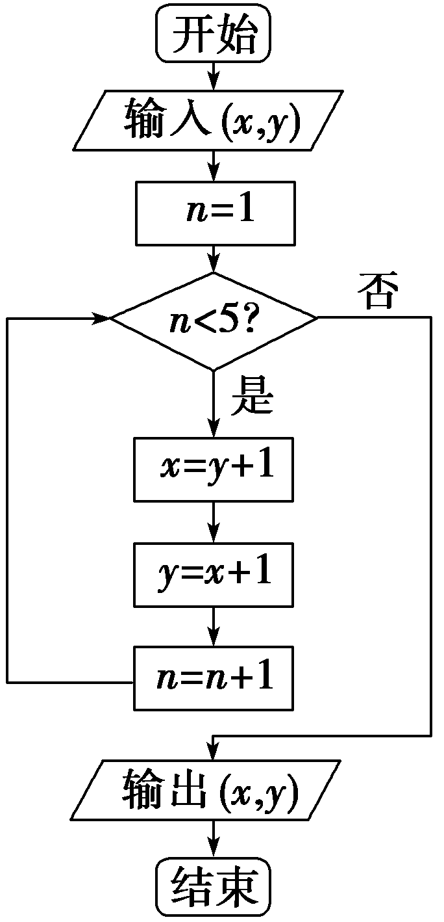
第7题

则实数m的值为( )
A．8.4 B．8．2 C．8 D．8．5

6.已知命题p：对任意x∈R，总有2^{x}＞0；q：“x＞1”是“x＞2”的充分不必要条件，则下列命题为真命题的是( )
A．p∧q B．($¬$p)∧($¬$q)
C．($¬$p)∧q D．p∧（$¬$q)
7.已知某算法的程序框图如图所示，若输入x＝7，y＝6，则输出的有序数对为( )
A．(13，12) B．(12，13)
C．(14，13) D．(13，14)

8．是，，，的平均数，是，，，的平均数，是，，，的平均数，则下列各式正确的是（ ）
A． Ｂ． C． Ｄ．
9．一个椭圆中心在原点，焦点F₁，F₂在x轴上，P(2，)是椭圆上一点，且|PF₁|，|F₁F₂|，|PF₂|成等差数列，则椭圆方程为( )
A．＋＝1 B．＋＝1 C．＋＝1 D．＋＝1
10.若连续掷两次骰子，第一次掷得的点数为$m$，第二次掷得的点数为n，则点落在圆$x^{2}+y^{2}=\text{16}$内的概率是为( )
A.$\frac{1}{9}$ B. $\frac{2}{9}$ C.$\frac{1}{3}$ D.$\frac{4}{9}$
11.一次函数$y=−\frac{m}{n}x+\frac{1}{n}$的图象同时经过第一、三、四象限的必要不充分条件是( )
A．$m>1$且$n<1$ B．$m>0$且$n<0$ C．$\text{mn}<0$ D．$m<0$且$n<0$
12．已知椭圆$\frac{x^{2}}{a^{2}}+\frac{y^{2}}{b^{2}}=1(a>b>0)$的右焦点为F₁，左焦点为F₂，若椭圆上存在一点P，满足线段PF₁相切于以椭圆的短轴为直径的圆，切点为线段PF₁的中点，则该椭圆的离心率为( )
A．$\frac{\sqrt{5}}{3}$ B．$\frac{2}{3}$ C．$\frac{\sqrt{2}}{2}$ D．$\frac{5}{9}$

二、填空题(本大题共4小题，每小题5分，共20分)
13．假设要抽查某种品牌的850颗种子的发芽率，抽取60粒进行实验．利用随机数表抽取种子时，先将850颗种子按001，002，…，850进行编号，如果从随机数表第8行第7列的数7开始向右读，则得到的第4个样本个体的编号是____．(下面摘取了随机数表第7行至第9行)
84 42 17 53 31 57 24 55 06 88 77 04 74 47 67 21 76 33 50 25 83 92 12 06 76
63 01 63 78 59 16 95 55 67 19 98 10 50 71 75 12 86 73 58 07 44 39 52 38 79
33 21 12 34 29 78 64 56 07 82 52 42 07 44 38 15 51 00 13 42 99 66 02 79 54
14.已知p：x²－2x－3<0；q：<0，若p且q为真，则x的取值范围是________．
15．已知椭圆＋＝1，长轴在y轴上．若焦距为4，则m等于________．
16.在集合{1,2,3,4}中任取一个偶数$a$和一个奇数b构成以原点为起点的向量$\vec{m}=(a,b)$从所得的以原点为起点的向量中任取两个向量为邻边作平行四边形，则平行四边形的面积等于2的概率为________

三、解答题：（本大题共6小题，共70分）
17.(本小题满分10分)对某班学生是爱好体育还是爱好文娱进行调查，根据调查得到的数据，所绘制的二维条形图如图.
（1）根据图中的数据，填好2×2列表，并计算在多大的程度上可以认为性别与是否爱好体育有关系：
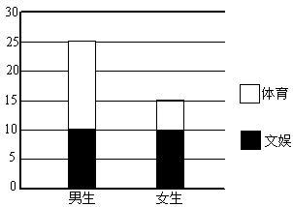
（2）若已从男生中选出3人，女生中选出2人，从这5人中选出2人担任活动的协调人，求选出的两人性别相同的概率.
 | 男 | 女 | 总计
爱好体育
爱好文娱
总 计
参考数据：
$$p(k^{2}≥k)$$ | 0.5 | 0.4 | 0.25 | 0.15 | 0.10 | 0.05 | 0.025 | 0.010 | 0.005 | 0.001
$$k$$ | 0.455 | 0.708 | 1.323 | 2.072 | 2.706 | 3.841 | 5.024 | 6.635 | 7.879 | 10.828
参考公式：$k^{2}=\frac{n(\text{ad}−\text{bc})^{2}}{(a+b)(c+b)(a+c)(b+d)}$
18. （本小题满分12分）已知椭圆C的中心在原点，焦点在$x$轴上，焦距为2，离心率为$\frac{1}{2}$．
(1)求椭圆C的方程；
(2)设直线l经过点M(0，1)，且与椭圆C交于A，B两点，若$\left|\text{AB}\right|=\frac{3\sqrt{5}}{2}$,求直线l的方程．

19. （本小题满分12分）某校数学教师为调查本校2014届学生的高考数学成绩情况，用简单随机抽样的方法抽取20名学生的成绩，样本数据的茎叶图如图所示，但部分数据不小心丢失，同时得到如下所示的频率分布表：
分数段（分） | $$[\text{50},\text{70})$$ | $$[\text{70},\text{90})$$ | $$[\text{90},\text{110})$$ | $$[\text{110},\text{130})$$ | $$[\text{130},\text{150})$$ | 总计
频 数
频 率
茎 叶

5 6
6 8
7
8 0 2 6
9
10 0 2 6 6
11 6 8
12 8
13 6
14 2
（1）求表中的值及分数在范围内的学生人数，并估计这次考试全校学生数学成绩的及格率（分数在内为及格）；
（2）从大于等于110分的成绩中随机选2个成绩，求这2个成绩的平均分不小于130分的概率。

20. （本小题满分12分）
设命题$p$：函数$y=\text{lg}({\text{ax}}^{2}−x+\frac{a}{\text{16}})$的定义域为$R$；命题$q$：当$x∈\left[\frac{1}{2},2\right]$时，函数$y=x+\frac{1}{x}>\frac{1}{a}$恒成立,如果命题“p∨q”为真命题,命题“p∧q”为假命题,求$a$的取值范围．

21. （本小题满分12分）
某校从参加高三模拟考试的学生中随机抽取60名学生，将其数学成绩(均为整数)分成六组[90，100)，[100，110)，…，[140，150]后得到如下部分频率分布直方图，观察图形的信息，回答下列问题：
(1)求分数在[120，130)内的频率；
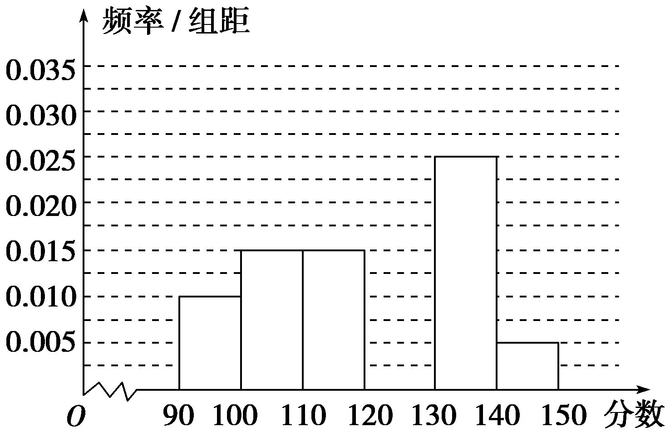
(2)若在同一组数据中，将该组区间的中点值(如：区间[100，110)的中点值为＝105)作为这组数据的平均分，据此，估计本次考试的平均分；
(3)用分层抽样的方法在分数段为[110，130)的学生中抽取一个容量为6的样本，将该样本看成一个总体，从中任取2人，求至多有1人在分数段[120，130)内的概率．

22.（本小题满分12分）
已知圆：，点(1, 0)，点$Q$在圆上运动， 的垂直平分线交于点.
(1) 求动点的轨迹的方程；
(2) 设分别是曲线上的两个不同点，且点在第一象限，点在第三象限，若$\vec{\text{OM}}+2\vec{\text{ON}}=2\vec{{\text{OF}}_{1}}$, 为坐标原点，求直线的斜率；
(3)过点的动直线交曲线于两点，求证：以为直径的圆恒过定点

